Título
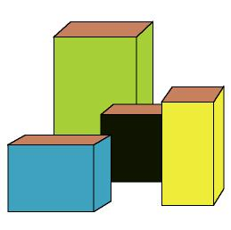

Nuestros contenedores

Fomentamos

- Responsabilidad
- Observación
- Cuidado

Desarrollo de la actividad

Una vez realizada la actividad Clasificamos materiales, el profesor proporcionará a los niños cuatro cajas de cartón.

Los niños colorearán las cajas con témperas o forrarán de papel de color azul, verde, amarillo y negra respectivamente.

Las colocarán en la clase en el lugar que consideren más apropiado y los niños, según la basura que tengan que tirar, la echarán en la caja de cartón que corresponda según el color.

P.D.: Con los niños de menor edad se colocarán las cajas de forma progresiva. Primero una, cuando identifiquen para qué sirve, la siguiente,… y así hasta colocar todas.

